Сценарий классного часа по теме «Как стать Неболейкой»
(Игра – путешествие)
Учитель начальных классов
Безгинова Оксана Викторовна
Цель: формирование здорового образа жизни в семье и школе.
Задачи:
- Научить детей выбирать продукты, полезные для здоровья
- Вызвать стремление к здоровью.
- Приучать к ежедневной гимнастике.
- Расширить кругозор учащихся
Оборудование: перчаточная кукла « Неболейка», карточки с изображениями продуктов питания, раскраски – велосипеды, письмо от грязнули, предметы личной гигиены, мыльные пузыри, распечатанные физминутки, цветные карандаши.

ХОД ЗАНЯТИЯ
Эпиграф: ( слайд 1)
«Я здоровье сберегу, сам себе я помогу!».
Актуализация знаний
Учитель : Здравствуйте! Это хорошее доброе слово люди обычно говорят друг другу при встрече, желая друг другу здоровья. Так и я обращаюсь к вам: «Здравствуйте уважаемые ребята». Ребята! Здоровье – это очень важно, ведь если человек часто болеет, он не может нормально учиться и работать, у него плохое настроение . Но во многом здоровье зависит от самого человека, от того как ты о нём заботишься, от образа жизни.
Сегодня мы с вами отправимся в путешествие в « Королевство Неболеек. А показывать дорогу нам будет вот эта весёлая девочка.
Неболейка: Здравствуйте ребята! Давайте знакомиться! Меня зовут Неболейка. Я рада встрече с вами. Мне хочется, чтобы вы всегда были здоровы и веселы, подружились со спортом, выполняли режим дня. Всё это поможет вам расти и быть счастливыми. Скажу честно, сама я не так уж давно стала Неболейкой. Раньше я боялась простудиться, не любила двигаться, одевалась очень тепло – даже летом носила тёплую шапку, пока не стала заниматься спортом.
Ребята, а на каком транспорте, отправимся в путешествие, чтобы было полезно для здоровья?
Отгадайте загадку:
Этот конь не ест овса.
Вместо ног – два колеса.
Сядь верхом и мчись на нем,
Только лучше правь рулем. ( велосипед)
Вот каждому по велосипеду( картинки-раскраски) напишите на нем свое имя и раскрасьте, прикрепите готовый велик к доске.
- В путь! Отправимся в Спортландию ( слайд 2)

Учитель: Неболейка, ты делаешь зарядку каждый день?
Неболейка: Конечно, иначе я бы не был Неболейкой. Ребята, а вы делаете по утрам зарядку? Чтобы ваши щечки были румяные, нужно обязательно делать зарядку.
Учитель: Ну раз уж мы в Спортландии, может быть, попробуем сделать зарядку вместе. Объявляю веселую физкультминутку. (Слайд 3)
Задание родителям и детям ( прочитать физкультминутку, придумать упражнения, выйти и показать)
Совушка-сова
Совушка-сова,
Большая голова,
На пеньке сидит,
Головой вертит,
Во все стороны глядит,
Да ка-а-ак
Полетит!
Ёжик топал по дорожке
И грибочки нёс в лукошке.
Чтоб грибочки сосчитать,
Нужно пальцы загибать.

Мы, листики осенние, на веточках сидели.
Дунул ветер - полетели.
Полетели, полетели и на землю сели.
Ветер снова набежал и листочки все поднял,
Повертел их, покрутил и на землю опустил.
Сперва я буду маленькой, к коленочкам прижмусь.
Потом я выросту большой, до лампы дотянусь.
Я по узкой доске, качаясь, иду.
По широкой доске я прямо пройду.
Мы сегодня рано встали (шаги на месте)
И зарядку делать стали.
Руки - вверх! Руки - вниз!
Влево-вправо повернись!

Девочки и мальчики: хлоп, хлоп, хлоп,
Прыгают, как мячики: прыг-скок, прыг-скок.
Ножками топчут: топ, топ, топ!
Весело хохочут: ха, ха, ха!
Глазками моргают,
После отдыхают.

Мы проверили осанку
И свели лопатки,
Мы походим на носках,
А потом на пятках.
Пойдём мягко, как лисята,
И как мишка косолапый,
И как заинька-трусишко,
И как серый волк-волчишко.
Вот свернулся ёж в клубок,
Потому что он продрог.
Лучик ёжика коснулся,
Ёжик сладко потянулся.
Витаминная .( Слайд 4)
- игра «Выбирай -ка»
Каждая команда должна выбрать те продукты, которые едят в Коловстве неболеек . Команда получает конверт с карточками, надо разобрать карточки на две группы полезные и неполезные продукты. РЫБА, КЕФИР, ГЕРКУЛЕС, ПОДСОЛНЕЧНОЕ МАСЛО, МОРКОВЬ, ПЕПСИ, ФАНТА, ЧИПСЫ, ЖИРНОЕ МЯСО, ЛУК КАПУСТА, ЯБЛОКИ, ГРУШИ, ТОРТЫ, СНИКЕРС, ШОКОЛАДНЫЕ КОНФЕТЫ, САЛО).
И, вообще, я понял, что недостаток витаминов в пище может привести к болезни человека.
Учитель: Ребята, мы все советуем вам кушать как можно больше овощей и фруктов, чтобы организм получал необходимые витамины. Кстати, слово
«витамин» произошло от латинского слова «вита», что означает « жизнь».
Ребята! Покидая станцию « витаминная», мы угощаем вас витамином. Такие витамины очень полезны , но нужно помнить, что это лекарство, а не конфеты, и принимать их можно не более двух штук в день.

Станция чистюлькино( Слайд 5)
- письмо от грязнули
Грязнуля: Ребята, не слушайте, Неболейку.
Делайте, как я:
Никогда не мойте руки,
Шею, уши и лицо,
Это глупое занятье
Не приводит ни к чему,
Вновь испачкаются руки,
Шея, уши и лицо.
Так зачем же тратить силы,
Время попусту терять?
Неболейка
Да это же Грязнуля, он позорит наш город.
Кто зубы не чистит, не моется с мылом.
Тот вырасти может болезненным, хилым.
Дружат с Грязнулями только грязнули,
Которые сами в грязи утонули.
Из них вырастают противные бяки,
За ними гоняются злые собаки.
Грязнули боятся воды и простуд,
А иногда вообще не растут.
Учитель: Ребята! Давайте разберемся, почему грязнули не могут быть здоровыми. Что находится на их грязных руках и лицах? Это микробы, мельчайшие живые существа. Мир вокруг нас полон таких существ, они везде – в воздухе, воде земле, на нашем теле. Эти существа так малы, что глазом их не рассмотришь, для этого нужен специальный прибор – микроскоп.
Некоторые микробы полезны, но, к сожалению, не все, есть и очень вредные, болезнетворные. Попав в организм, они начинают быстро размножаться и выделять яды. Из этих ядов и возникают заразные болезни.
А как микробы попадают в организм? Конечно же, с грязных рук (показать картинку).

Неболейка: Но от микробов можно защититься, если пользоваться предметами личной гигиены:
Тут в коробочке, я для вас их припас: МЫЛО, РАСЧЁСКА, ПОЛОТЕНЦЕ, НОСОВОЙ ПЛАТОК, ШАМПУНЬ, МОЧАЛКА, ЗЕРКАЛО, САЛФЕТКИ,ЗУБНАЯ ПАСТА, ЗУБНАЯ ЩЕТКА,ВЛАЖНЫЕ САЛФЕТКИ.

По одному выходите – предмет берите и расскажите, как он поможет нашему грязнуле чистым стать!
1). Не есть и не пить на улице.
2). Всегда мыть руки с мылом, вернувшись с улицы, перед едой, после туалета.
3). Есть только мытые овощи и фрукты.
4) . Есть и пить только из чистой посуды.
5). Когда чихаешь или кашляешь, закрывать рот и нос платком
(Слайд 6)
Учитель: Теперь, надеюсь, и Грязнуля, и все ребята будут соблюдать правила гигиены.

Да здравствует мыло душистое,
И полотенце пушистое,
И зубной порошок,
И густой гребешок!
Давайте же мыться, плескаться
Купаться, нырять, кувыркаться
В ушате, в корыте, в лохани,
В реке, в ручейке, в океане,
И в ванне, и в бане –
Всегда и везде
Вечная слава воде!

«Веселая»(Слайд 7)
Чтобы быть здоровым полезно не только делать зарядку, но и очень полезно дуть воздушные пузыри. Почему? Конечно - это дыхательная гимнастика.
Каждый должен надуть, как можно больше пузырей!
Подошло к концу наше путешествие.
Что нужно для здоровья?
- Гимнастика.
- Витамины
- Гигиена
- «Я здоровье сберегу, сам себе я помогу!».
Ребята! Применяйте на себе советы Неболейки.
РЕФЛЕКСИЯ: Какое у вас настроение после нашего классного часа? На «дереве настроения» оставьте соответствующий смайлик.
Будьте здоровы. Раздача учебников. Прощание.

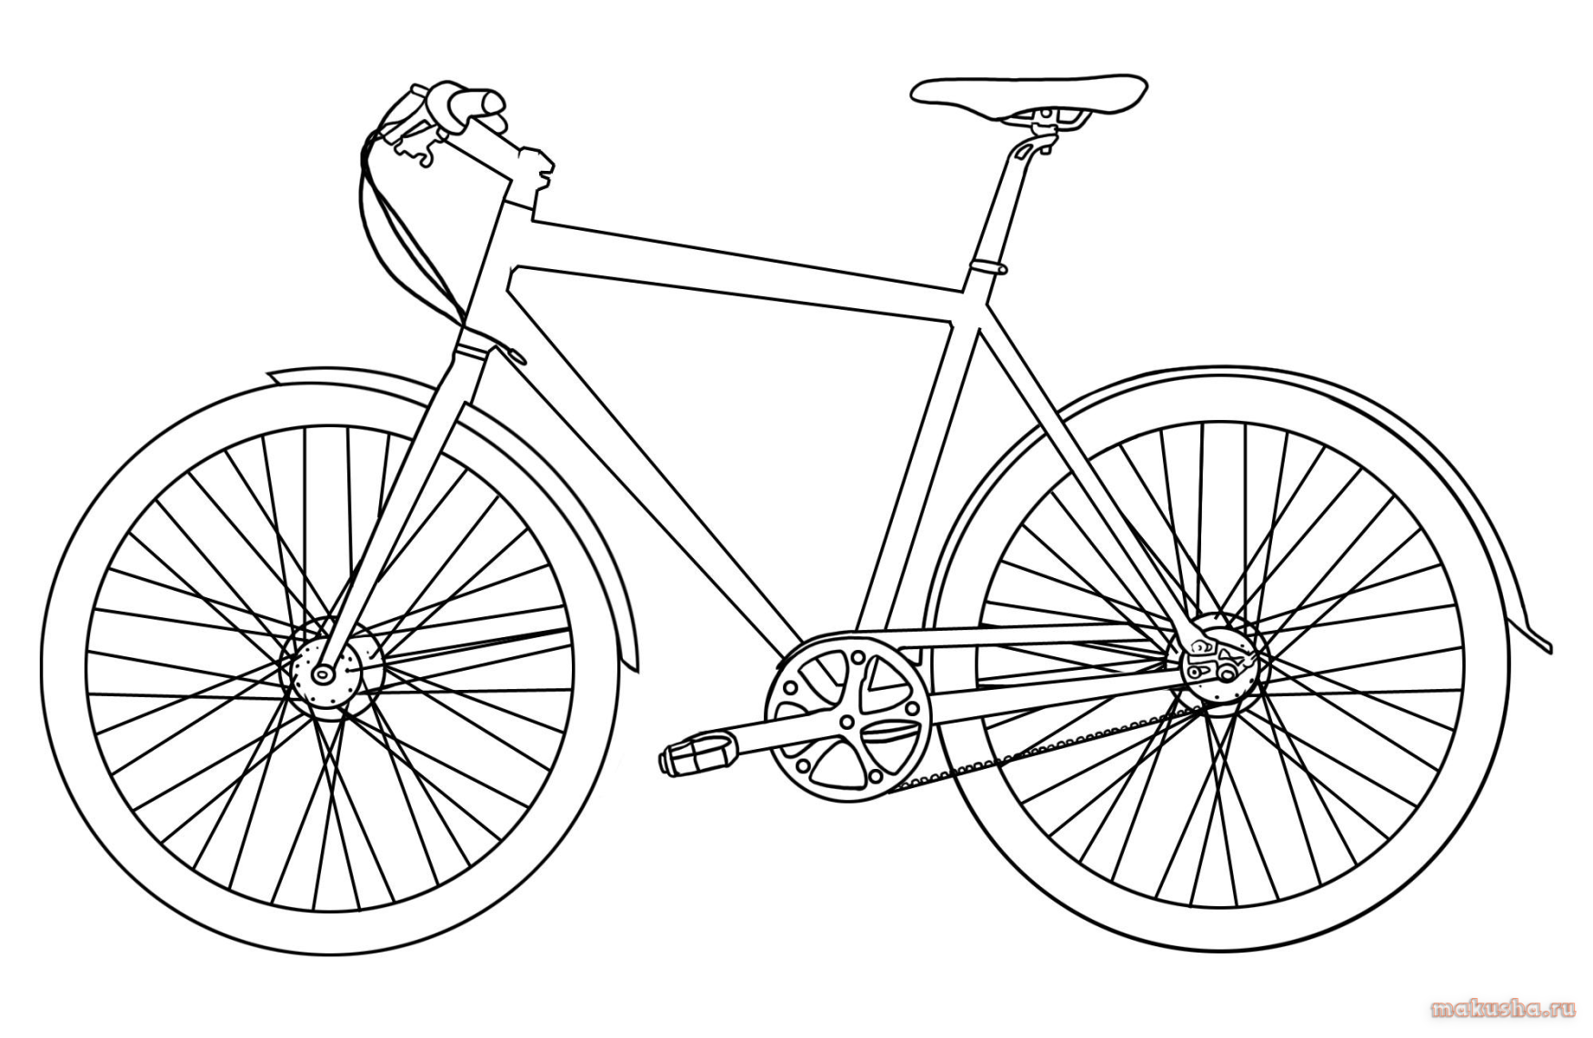
Приложение 1

Письмо от Грязнули
Ребята, не слушайте, Неболейку.
Делайте, как я:
Никогда не мойте руки,
Шею, уши и лицо,
Это глупое занятье
Не приводит ни к чему,
Вновь испачкаются руки,
Шея, уши и лицо.
Так зачем же тратить силы,
Время попусту терять?

Физминутки
Совушка-сова
Совушка-сова,
Большая голова,
На пеньке сидит,
Головой вертит,
Во все стороны глядит,
Да ка-а-ак
Полетит!
Ёжик топал по дорожке
И грибочки нёс в лукошке.
Чтоб грибочки сосчитать,
Нужно пальцы загибать.

Мы, листики осенние, на веточках сидели.
Дунул ветер - полетели.
Полетели, полетели и на землю сели.
Ветер снова набежал и листочки все поднял,
Повертел их, покрутил и на землю опустил.
Сперва я буду маленькой, к коленочкам прижмусь.
Потом я выросту большой, до лампы дотянусь.
Я по узкой досточке, качаясь, иду.
По широкой досточке я прямо пройду.

Мы сегодня рано встали (шаги на месте)
И зарядку делать стали.
Руки - вверх! Руки - вниз!
Влево-вправо повернись!

Девочки и мальчики: хлоп, хлоп, хлоп,
Прыгают, как мячики: прыг-скок, прыг-скок.
Ножками топчут: топ, топ, топ!
Весело хохочут: ха, ха, ха!
Глазками моргают,
После отдыхают.

Мы проверили осанку
И свели лопатки,
Мы походим на носках,
А потом на пятках.
Пойдём мягко, как лисята,
И как мишка косолапый,
И как заинька-трусишко,
И как серый волк-волчишко.
Вот свернулся ёж в клубок,
Потому что он продрог.
Лучик ёжика коснулся,
Ёжик сладко потянулся.

